Django 将数据从HTML中的数据分离出来存进数据中，是在编程中非常关键一步，通常叫做数据分离。

学习这一节之前，需要先学习前面的：  
1，安装Django并创建项目  
2，写一个HTML页面(有重复的组件)

Django 数据分离需要以下几步：

1，将html页面重复的组件使用Django提供的方法：{% for b in 数据列表a %}…这里是重复的组件…{% endfor %}，重复组件不同的文案部分用{{b.数据列表的值(属性)}}

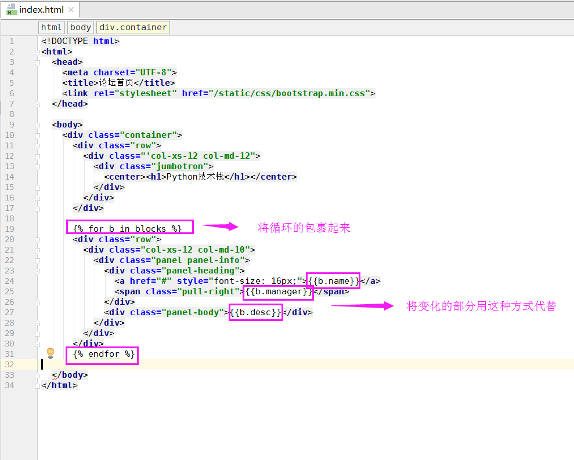

2，写数据表结构，也就是定义数据表对应的类属性：如下

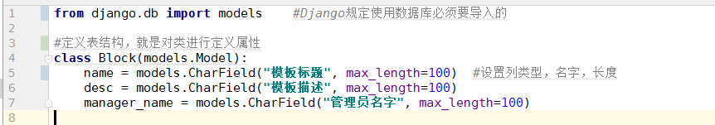

那么这个文件放哪里呢？  
编程中有一个application的概念来划分功能模块。Django规定了：一个application对应一个文件夹(Python包)且需要在settings.py中的INSTALLED_APPS中注册，且application必须有一个models.py文件，既然必须有一个models.py文件，那就把数据表结构写进去

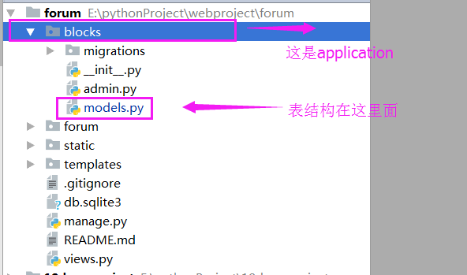 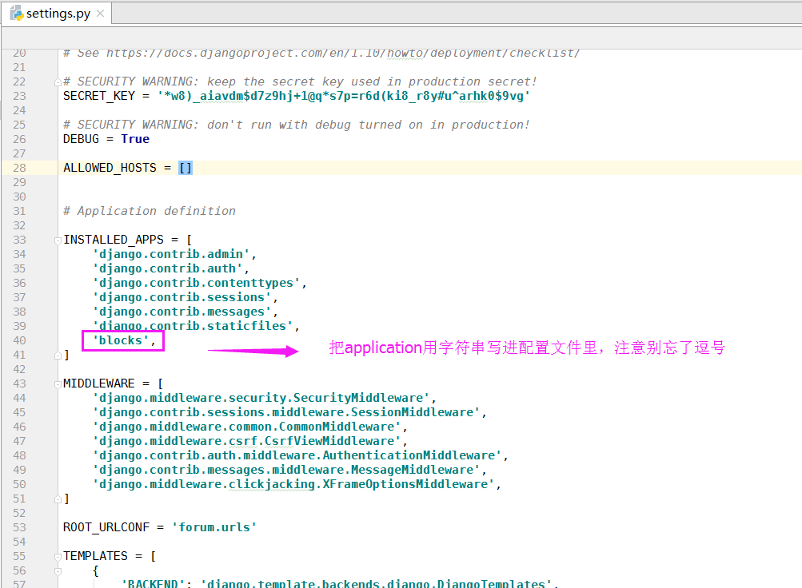

3，既然有了数据的表，那怎么在页面中显示呢，也就是说用什么代码来调用数据库中的标呢？  
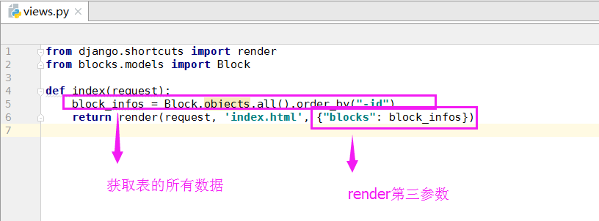

使用render的第三参数，传入一个字典来填充第二个参数里返回给浏览器；  
获取数据表所有参数：Block是表结构的类，objects.all()是所有类属性，order_by是排序，“-id”是按照id进行降序排列(“id”表示升序)类似MySQL的查询语句：  
select * from Block order by id desc

4，然后需要添加管理数据表的工具：admin.py（不加的话，就看不到设置的表）  
填写位置在application里面和models.py同级，admin.py内容如下：  
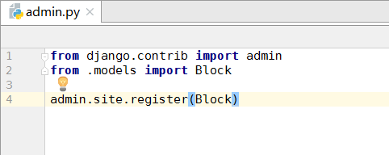

5，接下来就是更新数据表结构和运行，代码如下：  
py -3 manage.py makemigrations <包名> 包名：就是application名  
py -3 manage.py migrate

6，接下来就登录127.0.0.1:8000/admin  
会提示输入账号密码，使用命令：py -3 manage.py createsuperuser 进行设置

7，然后就是开启服务器了：py -3 manage.py runserver 进入127.0.0.0.1:8000/admin 就可以设置数据表的值了：  
